Подсолнух - логотип Украины к Евро-2012
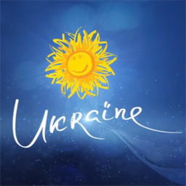
Сегодня в Киеве состоялась презентация нового логотипа Украины, посвященного чемпионату Европы по футболу 2012 года. В основе идеи логотипа - один из самых известных украинских символов - цветок подсолнуха. По замыслу авторов, этот знак передает образ Украины, наполненный теплом, любовью и гостеприимством.
Как передает корреспондентЛІГАБізнесІнформ, перед разработчиками логотипа была поставлена задача создать уникальный знак Украины, включающий в себя слово "Украина" и элемент, который ассоциируется с нашей страной. Данная работа была отобрана в ходе конкурса среди 300 претендентов. Новый логотип будет использоваться для формирования позитивного имиджа Украины за границей, в том числе на сувенирной и печатной продукции, которую будут реализовывать во время Евро-2012.
По словам Вице-премьер-министра Украины по вопросам Евро-2012 Бориса Колесникова, любой украинский частный предприниматель может использовать логотип для нанесения на сувенирную продукцию. "Это подарок малому бизнесу", - сказал вице-премьер.
Работа над логотипом и промо-роликом, который будут транслировать на европейских каналах, обошлась государству примерно в 4 млн.грн.

Четыре польских города представили свои логотипы к чемпионату Европы 2012 года.
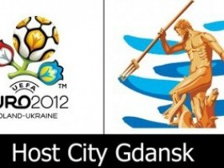
Четыре польских города представили свои логотипы к чемпионату Европы 2012 года. Нептун изображен на эмблеме портового Гданьска, патронесса города Русалка у Варшавы, Грюнвальдский мост у Вроцлава и просто звездный мячик у Познани.
Оригинальную концепцию графического представления города приняли в Познани. Логотип представляет собой шар, составленный из цветных звездочек, сообщает СПОРТ.ua.
Как объяснил во время официальной презентации мэр города, знак символизирует качества Познани - ноу-хау, открытость и "немного безумия", вызванных радостью от присутствия большого футбольного праздника.
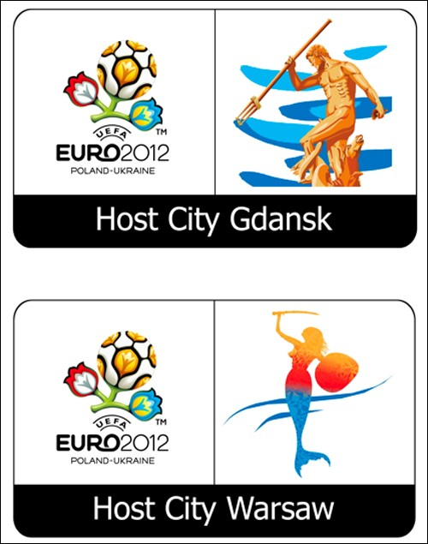
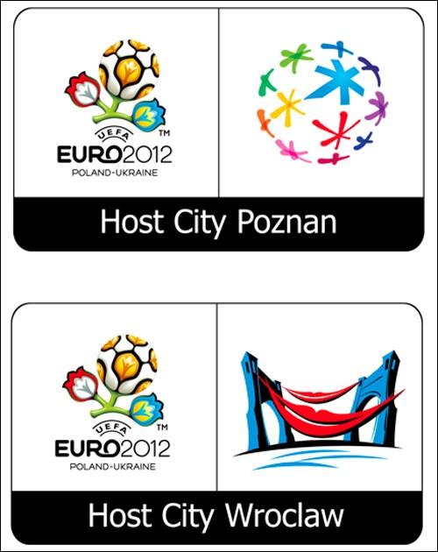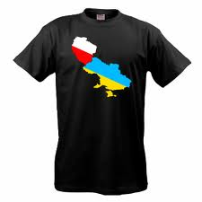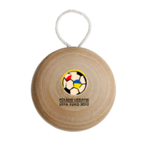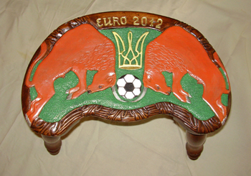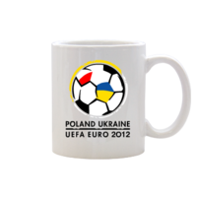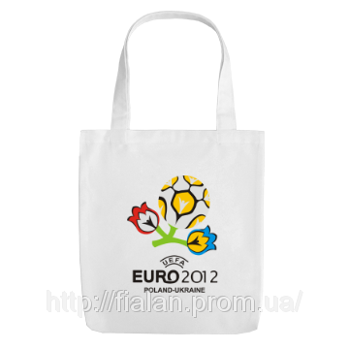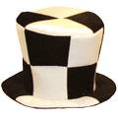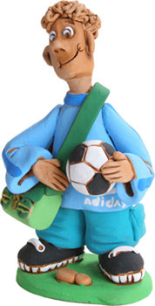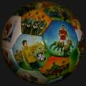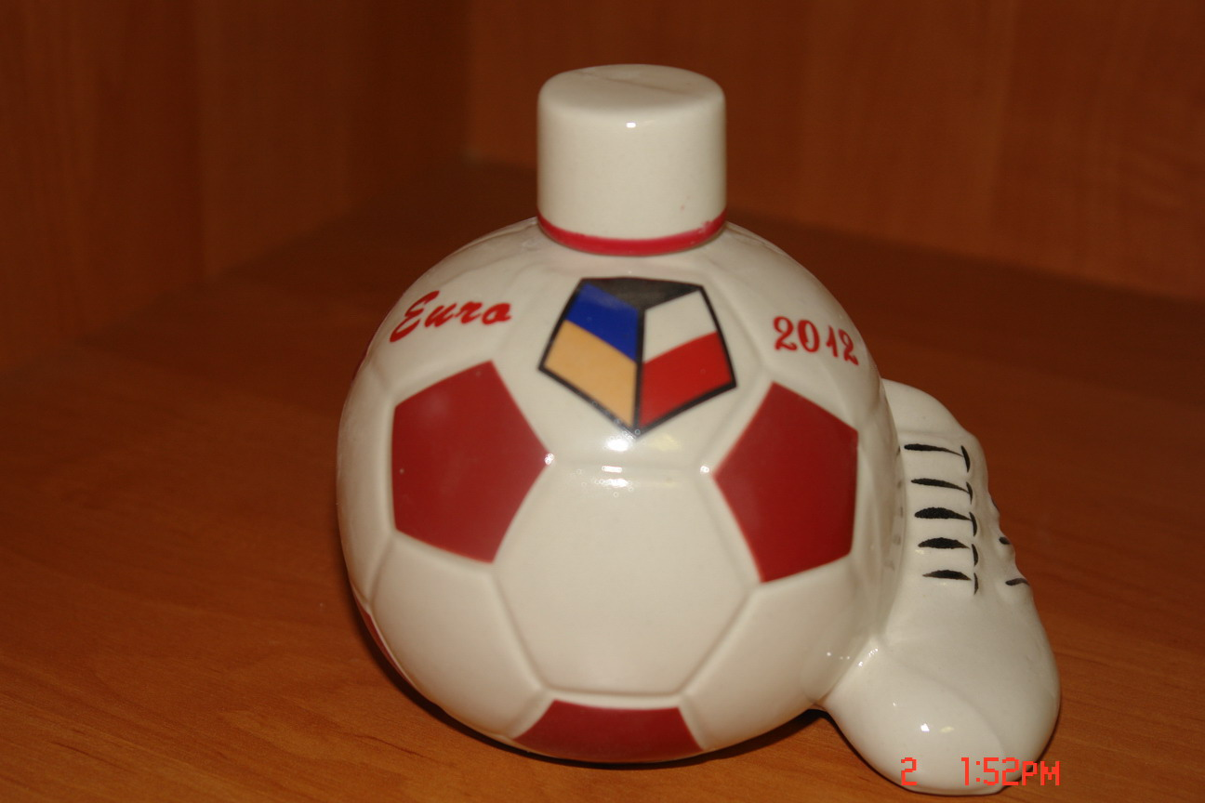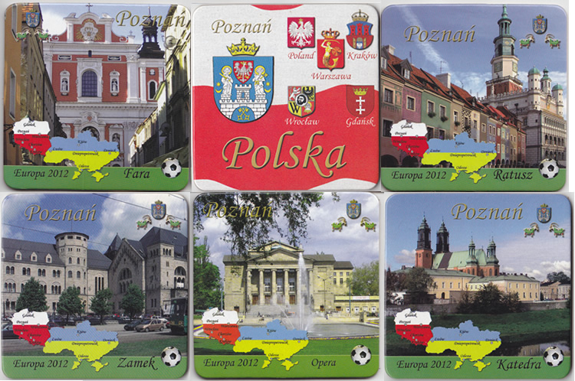
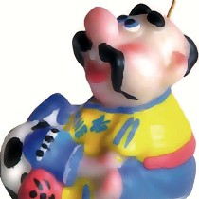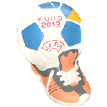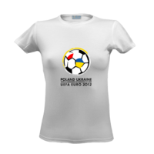

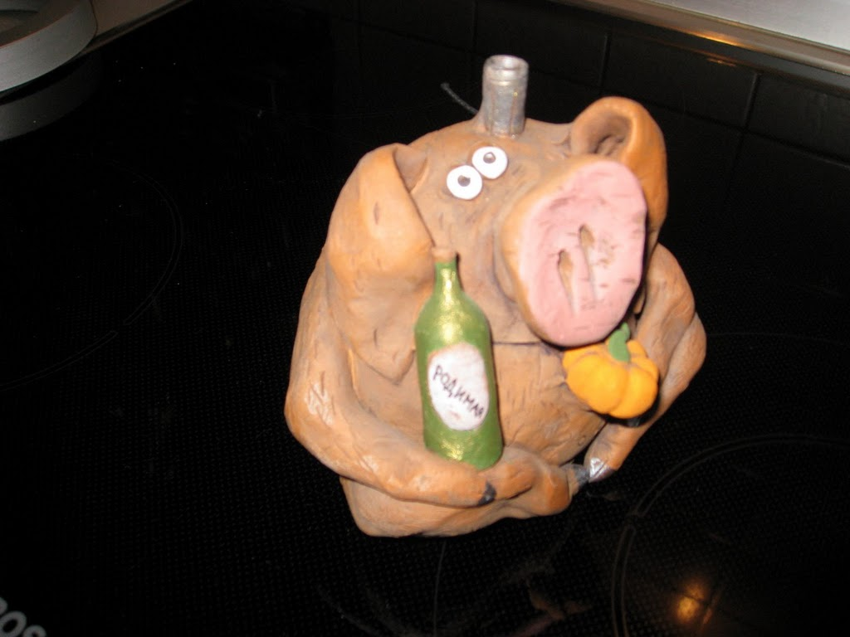
http://lh4.ggpht.com/
_fK-hnXQjrkU/Sfdse-qNvCI/AAAAAAAABps/MXJf24MCNpA/s1024/IMG_4788.JPG
Использую паперклей и лави нгдол. Они сами спекаются на воздухе. Потом их можно легко затирать, сверлить. Сначала леплю лицо, руки и ноги, дальше формирую тело. Одежду шею из шелка, бархата, старинного кружева. Ищу такое на блошиных рынках у бабушек. Украшаю вышивкой микробисером. Куклу можно делать месяц, год или больше. Потом продаю ее на выставках в Москве, Санкт-Петербурге. Мои куклы покупают коллекционеры.
Свои игрушки показывает магазин ”Киевский мишка”. Он расположен в столице на ул. Пушкинской.
— Плюшевый мишка напоминает младенца, поэтому их любят женщины. Когда прижимают игрушку к себе, так унимают свои материнские инстинкты, — говорит директор 34-летняя Елена Кравченко. — В салон мы привезли двух отреставрированных советских фабричных медвежат. Нам приносят старые любимые игрушки, мы их латаем, подбиваем мехом. Коричневого нашли на мусорнике, отреставрировали, теперь живет у нас. Второго купили в антикварной лавке за 2 гривни. Самый дорогой медвежонок стоит 1600 гривен. Внутри он фаянсовый, сверху обшит мохером. Глаза стеклянные, разрисованные вручную, поэтому выглядят очень натурально. Детям не рекомендованы игрушки тонкой ручной работы. Здесь много мелких деталей, которые могут оторваться. Ребенок может их проглотить.
В конце рядов сидит 53-летняя Татьяна Лымаренко. Она привезла куклы- мотанки. До пенсии работала учительницей рисования.
— Куклы- мотанки делаю принципиально без швов, иглу не использую. Если нужно украсить юбку лентой, приклеиваю. Могу пошить только очипок на голову. Иногда вижу на ярмарках в Пирогово простроченные, прошитые куклы — это не кукла- мотанка, не оберег. Их никогда не сшивали.
Самые дорогие мотанки из льна Татьяна продает по 500 грн.
На выставку пришел экс-майор госохраны Николай Мельниченко, 44 года. Заказывает две глиняных трипольских статуэтки. Долго общается с мастерицами кукол- мотанок. Киевский дизайнер Диана Дорожкина, 37 лет, принесла куклу, которую изготовила сама.
— Все говорят, что она похожа на меня. Она, как и я, любит кожу и натуральный мех. Одежду пошили из кожи крокодила, натуральной замши, украсили бисером.

